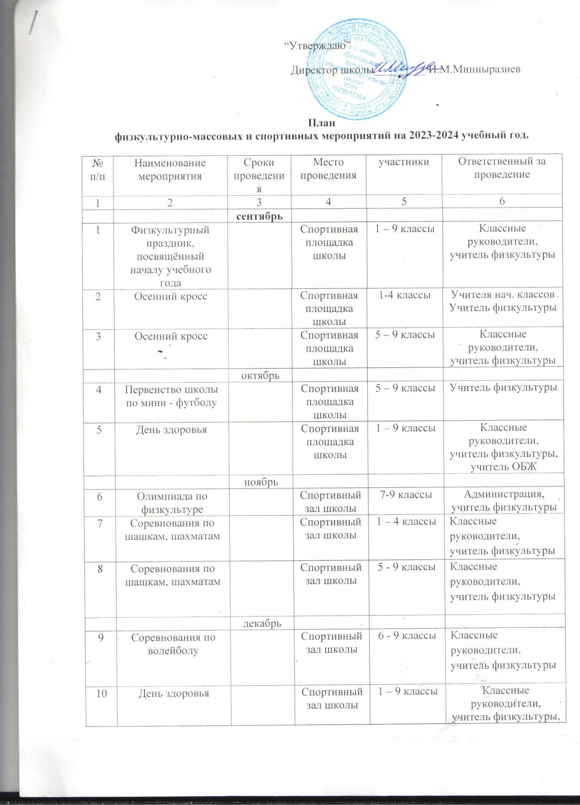
 |  | январь
11 | Соревнования по лыжам |  | Лыжная база | 5 - 9 классы | Классные руководители, учитель физкультуры
12 | Эстафеты «Зимние забавы» |  | Спортивная площадка | 1 – 4 классы | Классные руководители, учитель физкультуры
 |  | февраль
13 | Спортивный праздник, посвящённый Дню защитника Отечества |  | Спортивный зал школы | 5-9 классы | Классные руководители, учитель физкультуры
14 | Военизированные эстафеты |  | Спортивный зал школы | 1-4 классы | Учителя начальных классов
 |  | март
15 | Соревнования по баскетболу |  | Спортивный зал школы | 5-9 классы | Классные руководители, учитель физкультуры
16 | День здоровья |  | Спортивный зал школы | 1 – 9 классы | Классные руководители, учитель физкультуры, учитель ОБЖ
 |  | апрель
17 | Соревнования по легкой атлетике |  | Спортивная площадка | 1 – 4 классы | Классные руководители, учитель физкультуры
18 | Соревнования по легкой атлетике |  | Спортивная площадка | 5 - 9 классы | Классные руководители, учитель физкультуры
 |  | май
19 | День здоровья |  | Спортивная площадка | 1 – 9 классы | Классные руководители, учитель физкультуры, учитель ОБЖ
20 | Участие в районной спартакиаде | В течение учебного года |  |  | Администрация, учитель физкультуры
21 | Проведение спортивных секций | В течение учебного года |  | 1 – 9 классы | Администрация, учитель физкультуры
22 | Проведение гимнастики до занятий, подвижные игры на переменах, спортивном часе | В течение учебного года |  | 1 – 9 классы | Администрация, дежурный учитель,
23 | Участие педагогического коллектива в районной спартакиаде | В течение учебного года |  | Педагогический коллектив | Администрация, учитель физкультуры

